Chapitre 1. Mesures des épaisseurs et des longueurs
Les instruments mécaniques, Les instruments pneumatiques, Les instruments optiques, L’appréciation des erreurs.

- Les instruments mécaniques
- Pied à coulisse (calibre à coulisse)
- Principe
Il y a un règle graduée en mm et un vernier, On lit la grandeur de la dimension mesurée en mm sur la règle.
En fraction de mm sur le vernier, à l’endroit au coïncide une graduation du vernier avec une graduation de la règle.
On trouve des verniers : au $1/{10}$ au $1/{20}$ et au $1/{50}$ .

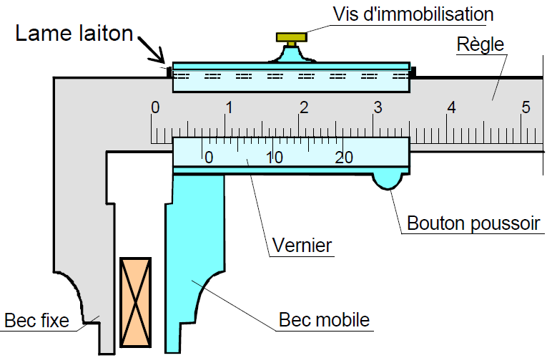
Figure I.1 : Calibre à coulisse
- Vernier au dixième
Le vernier a une longueur de 9 mm divisée en dix parties égales. Nous avons ainsi la distance entre la division 1 de la regle et la division du vernier $a_{1}=\frac{1}{10} mm$, entre les divisions 2 ; $a_{2}=\frac{2}{10} mm$, entre les divisions 3 ; $a_{3}=\frac{3}{10} mm$ etc … (Fig I.2 )

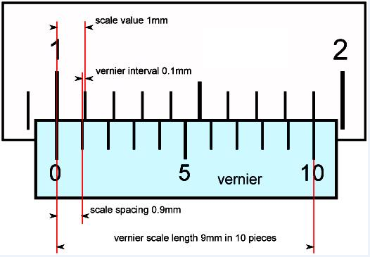
Figure I.2
Exemple de lecture
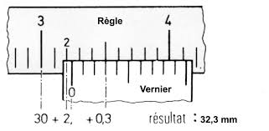
Figure I.3
- Vernier au vingtième
Le vernier a une longueur de 19 mm divisée en vingt parties égales. Nous avons ainsi la distance entre la division 1 de la règle et la division du vernier $a_{1}=\frac{1}{20}=0.05 mm$, entre les divisions 2 ; $a_{2}=\frac{2}{20}=0.1 mm$, entre les divisions 3 ; $a_{3}=\frac{3}{20}=0.15 mm$ (Fig I.4 )
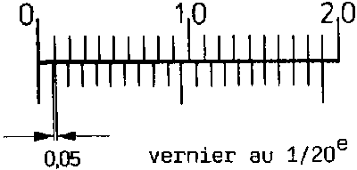
Figure I.4
Exemple de lecture
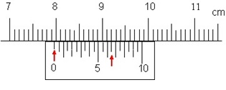
……………………….
Figure I.5
- Vernier au cinquantième
Le vernier a une longueur de 49 mm divisée en cinquante parties égales. Nous avons ainsi la distance entre la division 1 de la règle et la division du vernier $a_{1}=\frac{1}{20}=0.02 mm$, entre les divisions 2 ; $a_{2}=\frac{2}{20}=0.04 mm$, entre les divisions 3 ; $a_{3}=\frac{3}{20}=0.06 mm$ (Fig I.6)
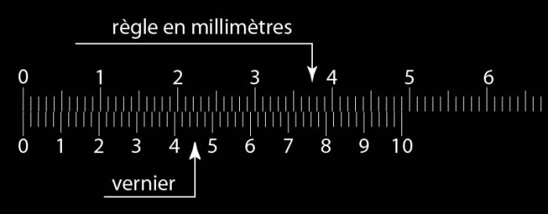
Figure I.6
Exemple de lecture
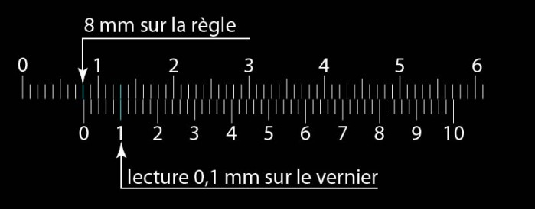
……………………….
Figure I.7

- Micromètre (Palmer)
Le micromètre permet des lectures de cote à 10 µ

- Principe
Il y a une vis de pas fin $P=0.5 mm$ usinée avec une grande précision. Cette vis pénètre dans un corps qui a une partie cylindrique graduée en mm et ½ mm suivant une génératrice. La douille (ou tambour) est divisé en 50 parties ce qui donne une division $\frac{0.5}{50} mm=\frac{1}{100} mm$ (Fig I.8)
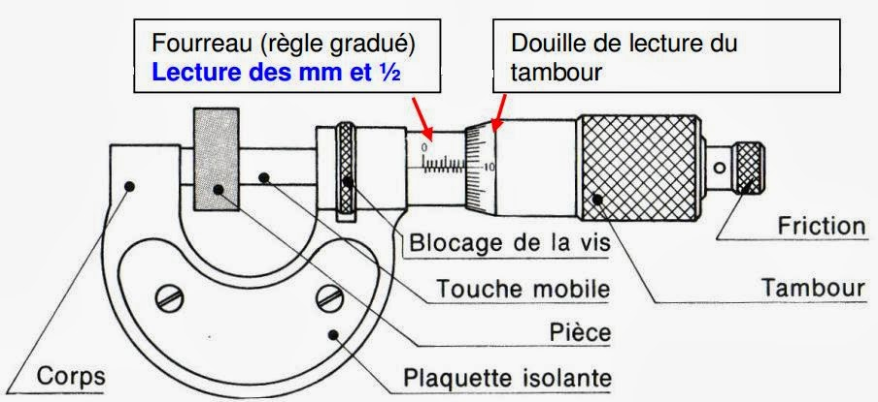
Figure I.8
Lecture : Il y a deux cas.
- Le nez de tambour ne laisse pas apparaitre les $\frac{1}{2} mm$ (partie basse)
- Le nombre de mm : sur le corps (14 mm sur Fig I.9).
- Les centièmes de mm : sur le tambour (0.37 mm sur Fig I.9).
- Le nez de tambour laisse apparaitre les $\frac{1}{2} mm$ sur la partie basse nous avons 14.93 mm (Fig I.9)
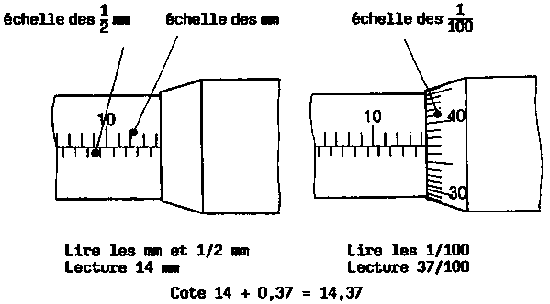
Figure I.9

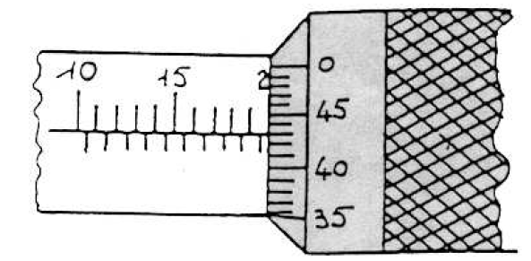
Cote 14 + 1/2 + 0.43 =14.93
Figure I.10
Les exemples de lecture
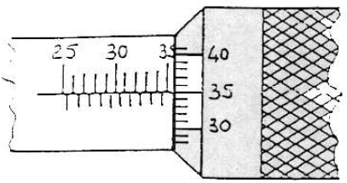
…………………………….
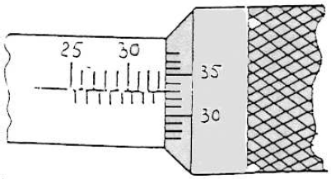
…………………………..
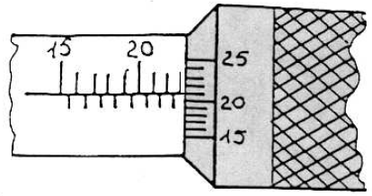

…………………………

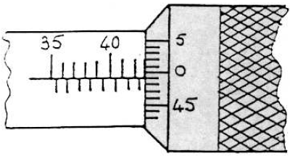

…………………………..
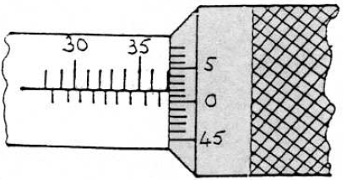

………………………………

- Le Comparateur

On peut relever cette grandeur à l’aide d’un capteur ; c’est l’écart entre une pièce à mesurer et un étalon (pièce de référence). Pour ce type de mesurage on utilise le comparateur à cadran.

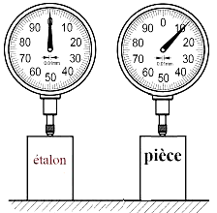
Figure I.11 : Méthode de Comparaison
Le comparateur à cadran utilise un système d’amplification mécanique par pignon crémaillère et train d’engrenages.

Pour un déplacement de 1 mm du palpeur lié à la crémaillère, l’aiguille liée au pignon terminal de la chaine cinématique fait 1 tour. Le cadran étant divisé en 100 graduations, chaque graduation est égale à 0.01 mm. le petit cadran indique le nombre de tours de la grande aiguille.
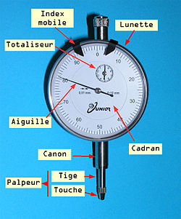
Figure I.12 : Comparateur à cadran

